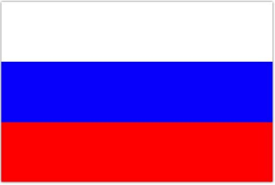
Ruská federace
- hlavní město:
- rozloha: km² (1. na světě)
- počet obyvatel: ( na světě)
- hustota zalidnění: 8,56 ob./km² →

- nejvyšší bod:  - náboženství: |  | (5642 m n. m.), pohoří
- státní zřízení:
- prezident:
- předseda vlády:  - měna: | (1 RUB ~ | CZK)

Povrch a vodstvo Ruska
Rusko dělíme na 6 částí:

- Fennoskandinávie – zahrnuje oblast. ................. a poloostrov .
- – největší rovina Evropy, sahá až do Polska.
- pohoří – tvoří kulturní hranici mezi Evropou a Asií
- ..................... rovina – povrch formován činností .................
- ............................ vysočina – zabírá ............... km²
- hory na jihu a východě Ruska – s výskytem ..................... činnosti, např. pohoří ......................... (............. činnost ve 2H, 3H i 4H), ve kterém se vyskytuje i největší kočkovitá šelma světa....................... Ključevskaja je nejvyšší sopkou na pohoří ......................... .
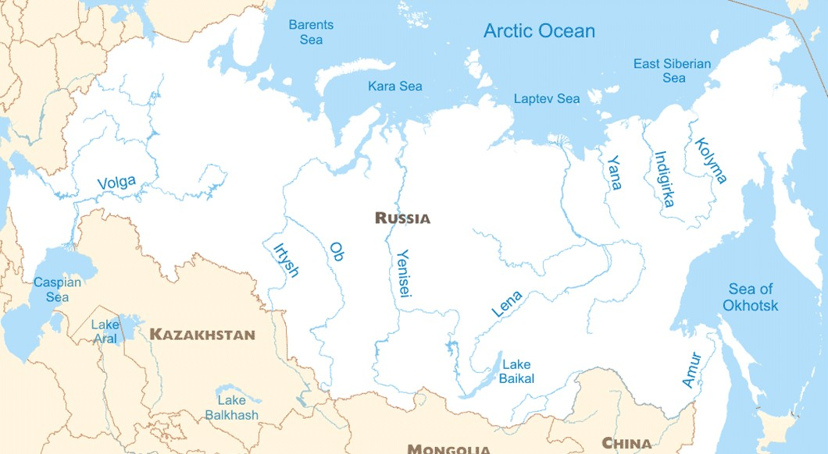
Spoj pojmy týkající se vodstva:
Jenisej tektonicko-ledovcový původ
Bajkalské jezero nejdelší řeka Evropy ( km)
Ladožské, Oněžské j. nejdelší řeka protékající Ruskem ( km)
Volha největší, nejstarší, nejhlubší jezero Ruska

Popiš: Volžsko-Donská vodní cesta:

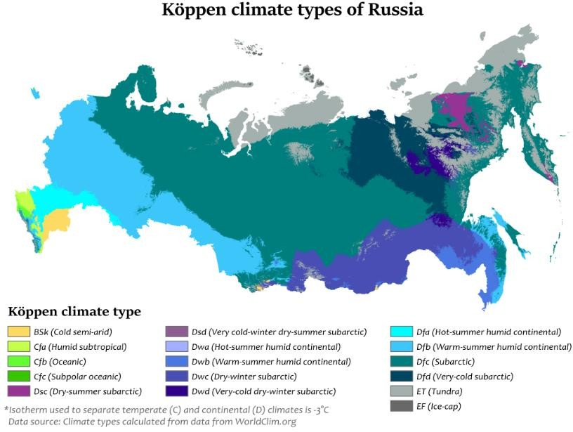
Klima
V nejteplejších oblastech Ruska hovoříme o pásu ..................... . Naopak nejchladnějším pásem je .......................... podnebný pás, největší
rozlohu zabírá pás .
Historie
Počátky Ruska sahají do 6. století, kdy přišli Slované do vých. Evropy. V 9. století vznikl na dnešní Ukrajině zárodek dnešního Ruska s názvem ......................, od 13. století se Moskva stává sídlem hlavy .................. církve, čímž výrazně roste její význam, později se stává hlavním městem. Později zavedl car Petr Veliký název Ruské impérium, Kateřina II. Veliká přinesla osvícenské reformy, čímž začal rozvoj věd, územní zisk na Ukrajině, Krymu, Aljašce, v Gruzii a v Ázerbájdžánu. Roku 1812 proběhlo neúspěšné tažení francouzského vojevůdce .......................... .
V roce ....................... proběhla říjnová revoluce → moci se chopí .........................., občanská válka mezi
Rudou armádou a Bělogvardějci – vítězství Rudé armády, vznik SSSR.
Po spojeneckém vítězství v 2. svět. válce následovala polarizace mocností → Studená válka
26. prosince 1991 – rozpad SSSR pod vedením................... ................, postupné otevírání světu. Následují ekonomické problémy, bankrot, pokračuje porušování lidských práv.
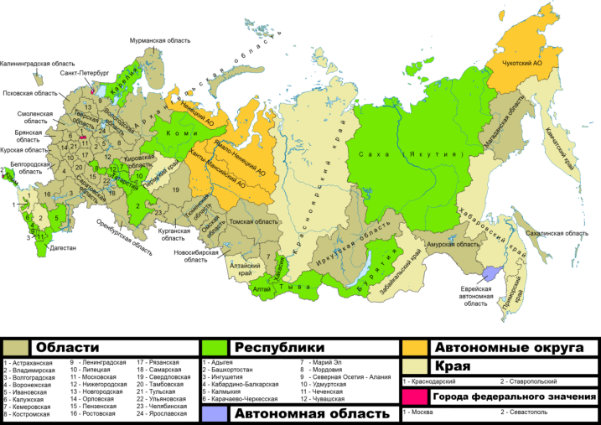
Admin členění
- 22 republik - nejvyšší stupeň autonomie, založeny na etnickém základě (nejznámější Karélie, Dagestán, Čečensko, Tuva) – jiné národy, než Rusové
- 46 oblastí - nejběžnější správní jednotka v rámci federace na etnicky ruském území, v čele je gubernátor
- 9 krajů – řídce osídlené oblasti s etnickými Rusy
- autonomní oblast - pravomocemi mezistupeň mezi oblastmi a autonomními okruhy (Židovská autonomní oblast)
- 4 autonomní okruhy - mají nejnižší úroveň samosprávy v rámci subjektů RF. Mají vlastní zákonodárnou moc, vlastní území (které bez jejich souhlasu nelze měnit) a vlastní obyvatelstvo, jedná se o regiony obývané neruskými etniky, která však mnohdy tvoří jen menší část obyvatelstva.
- 3 federální města
Ekonomika
Silně závislá na těžbě ........................................... - např. . Jako surovinová základna Ruska slouží Sibiř. Služby tvoří % HDP, průmysl % a zemědělství %.
V průmyslu hraje významnou roli automobilový průmysl (značky ............., ................., .....................),
zbrojní a letecký průmysl (.....................) . Zemědělství v 90. letech – úpadek, dnes hlavně pěstování obilí (levný export do světa).
Ropovod......................., (spojení Rusko – Evropa) a plynovod Nord Stream → obavy, že Rusko
může Evropu „odstřihnout“ a ovládat tím politické dění.
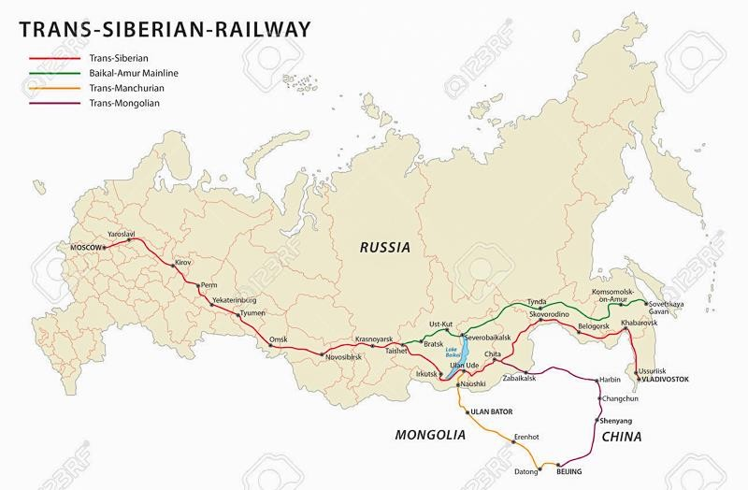
Transsibiřská magistrála
- železniční trať o délce km,
trasa Moskva → .
- cesta trvá 6 dní, překročí 7 časových pásem

